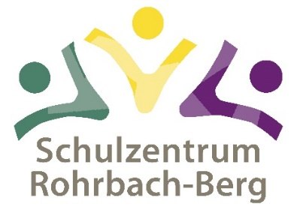
digiTNMS Rohrbach
Schulkennzahl 413052
Linzer Straße 16 4150 Rohrbach
Tel.: 07289/8791-11(Direktion) oder -12 (Konferenzzimmer)
Email: s413052@schule-ooe.at
Homepage: www.nmsrohrbach.at

Rohrbach, 22. Jänner 2024

Verbindliche Anmeldung zur Ganztagesbetreuung (GTB) für Schuljahr 2024/25

Vorname: _____________________________________

Nachname: ____________________________________

Klasse (Schuljahr 2024/25): _________

Morgenbetreuung (vor 7.30 h): O JA O Nein

Nachmittagsbetreuung: O JA O Nein
(an welchen Tagen wird zu Schulbeginn nach Erhalt des Stundenplanes fixiert)

Im Rahmen der Nachmittagsbetreuung werden folgende Gruppen angeboten:

- Technik-Gruppe O JA O Nein

- Informatikgruppe mit ECDL O JA O Nein

- ÖKOLOG-Gruppe O JA O Nein

- Fußballgruppe O Ja O Nein

Datum/Unterschrift Eltern: ________________________________

